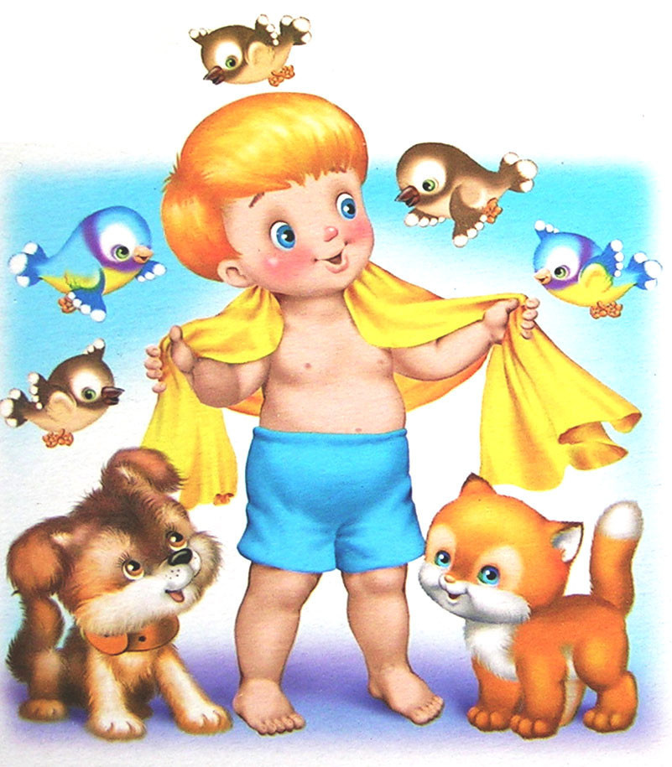

**Консультация для родителей детей дошкольного возраста**

**"Закаливание детей дошкольного возраста"**

Самый драгоценный дар, который человек получает от природы, - здоровье. Недаром в народе говорят: "Здоровому, все здорово"! Об этой простой и мудрой истине следует помнить всегда, ведь какой бы совершенной ни была медицина, она не может избавить каждого от всех болезней. Давно известно, что здоровье человека на 10-20% зависит от наследственности, 10-20% - от состояния окружающей среды, 8-12% - от уровня здравоохранения и 50-70% - от образа жизни. Здоровый образ жизни - это рациональное питание, занятие спортом, закаливание. Человек сам творец своего здоровья!

С давних времен использовались и сейчас остаются основными и самыми действенными средства закаливания естественные силы природы: солнце, воздух и вода.

При закаливании надо руководствоваться определенными **принципами**, к числу таких относятся: постепенность, последовательность, систематичность, комплексность, учет индивидуальных особенностей ребенка, активное и положительное отношение детей к закаливающим процедурам. Если не будут соблюдаться эти принципы, то закаливание будет носить случайный характер.

**Уважаемые родители!**

  Чтобы наша работа с часто болеющими детьми была эффективна, нам необходимо ваша поддержка. Все мероприятия, проводимые в детском саду, и рекомендации, которые мы будем предлагать вашему вниманию, просим выполнять и дома. Оздоравливайтесь сами вместе с вашими детьми! Вы будете хорошим примером для подражания; это еще одна возможность общения с ребенком; да и совместное дело спорится лучше и веселее.  
В домашнюю систему оздоровления ребенка предлагаем включить:  
1. Закаливание;  
2. Выполнение режима дня;  
3. Физические упражнения для часто болеющих детей;  
4. Рациональное питание;  
5. Точечный массаж;  
6. Дыхательные упражнения.  
Итак, начнем с закалки! Желаем вам успеха!

***Домашнее задание по проведению закаливающих процедур с ребенком:***

1. Проводить босохождение по ковру до 20 минут за один раз.  
2. Воздушные ванны в одних трусиках - до 15 минут при температуре воздуха 21–24 градуса С.  
3. Постепенно перестать кутать ребенка. В комнате одевать легко, на ногах - тапочки или простые носки.  
4. С хорошим психологическим настроем начать обливать стопы ног холодной водопроводной водой утром и вечером: 0,5 литра холодной воды вылить на стопы, через 3-5 секунд промокнуть их сухим полотенцем.  
5. Умывание теплой водой заканчивать ополаскиванием лица, шеи и рук по локти холодной водой.  
6. Полоскать рот и горло водой комнатной температуры или чуть теплее с настоем трав (ромашка, шалфей, календула, мать–и–мачеха, березовые почки) или раствором морской соли (1 ч. ложка на стакан воды).